Новороссийск развернул «Синий платочек»
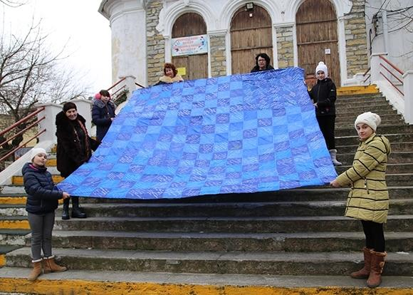Фото газеты «Новороссийский рабочий»
15:35 27 марта
В Новороссийске набирает обороты акция памяти «Синий платочек». Это дань памяти женщинам, которые вынесли на своих плечах все тяготы Великой Отечественной войны.
«В России мало памятников, посвященных женщине-матери, женщине-труженице, работавшей в тылу для победы, а потом возрождавшей из руин города и села. На хрупкие женские плечи в ту страшную годину свалилась непосильная ноша: не только растить детей, но и работать на заводах, в полях. Их не награждали за это орденами», – рассказала инициатор акции, поддержанной управлением культуры, председатель Русской национально-культурной общественной организации «Пересвет» Елена Прожогина.
Она показала большой платок, сшитый из треугольников, напоминающих фронтовые письма. На каждом из них имя, отчество и фамилия женщины, пережившей тяготы войны и послевоенного времени, даты ее жизни. На сегодня размер платка 3,2 на 3,2 метра.
«По уже собранным данным, а фамилий героинь сейчас 1280, он скоро вырастет до полотнища размером 4 на 10,5 метров. Но это только начало. Ведь каждый горожанин может принести данные о своей родственнице. Я записываю все данные в специальную книгу, которая будет передана в музей. А городской синий платок мы пронесем по улицам города в День Победы и в ознаменование 75-летия освобождения Кубани от немецко-фашистских захватчиков. И тогда мы все вместе вспомним каждую женщину, которой выпала нелегкая доля быть матерью и женой в тяжелые военные и послевоенные годы», - рассказывает организатор.
Дорогие читатели, в акции может участвовать каждая семья, в которой есть бабушка (или прабабушка), прошедшая тяготы военного времени. Для этого напишите ее имя и даты жизни на равнобедренном треугольнике синей подкладочной ткани, с размером катетов 21 см, белым перманентным маркером и принести в студию «Пеликан», которая располагается в городском Центре национальных культур по адресу: ул. Грибоедова, 12.
Автор: Татьяна СТАРОВЕРОВА
